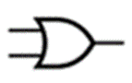
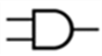
Porta Lógica - Logic Gate AND ou E ou *
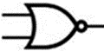
Porta Lógica - Logic Gate OR ou OU ou +
Portas Lógica - Logic Gate NOR (Não OU)
Desafio 6.2 – Tendo em conta a expressão A+B . $\overline{A+C}$
a) Calcular o nº de saídas possíveis.
b) Preencher a tabela de verdade.
c) Desenhar o circuito no logisim.
d) Desenhar o diagrama temporal.
e) Conclusão.

Resolução
a) Calcular o nº de saídas possíveis. Resposta 2³=__8__
b) Preencher a tabela de verdade
2³=8 | Entradas |  |  |  |  |  | Saída  A+B . $\overline{A+C}$
 | A | B | C | A+B | A+C | $$\overline{A+C}$$ | S
0 | 0 | 0 | 0 | 0 | 0 | 1 | 0
1 | 0 | 0 | 1 | 0 | 1 | 0 | 0
2 | 0 | 1 | 0 | 1 | 0 | 1 | 1
3 | 0 | 1 | 1 | 1 | 1 | 0 | 0
4 | 1 | 0 | 0 | 1 | 1 | 0 | 0
5 | 1 | 0 | 1 | 1 | 1 | 0 | 0
6 | 1 | 1 | 0 | 1 | 1 | 0 | 0
7 | 1 | 1 | 1 | 1 | 1 | 0 | 0
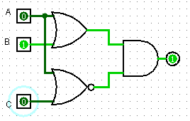
c) Desenhar o circuito no logisim.

d) Desenhar o diagrama temporal. A+B . $\overline{A+C}$
A | 0 | 0 | 0 | 0 | 1 | 1 | 1 | 1
B | 0 | 0 | 1 | 1 | 0 | 0 | 1 | 1
C | 0 | 1 | 0 | 1 | 0 | 1 | 0 | 1
S | 0 | 0 | 1 | 0 | 0 | 0 | 0 | 0

e) Conclusão. A saída será 1 para a expressão A’BC’, todas as outras saídas serão 0.

